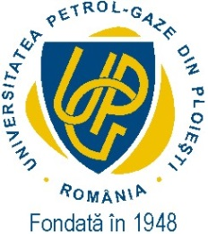 | 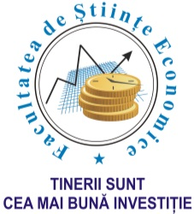

Universitatea Petrol-Gaze din Ploiești  Societatea Antreprenorială  Studențească | Facultatea de Ştiinţe Economice

INVITAŢIE
LA
Sesiunea Națională de Comunicări Științifice Studențești
  - „SURSELE DE ENERGIE ÎN DEZVOLTAREA ȘI ADMINISTRAREA AFACERILOR DURABILE”
Ediția a III-a
13-15 noiembrie 2019

Ne face o deosebită plăcere să invităm studenţii, masteranzii și doctoranzii universității dumneavoastră, împreună cu cadrele didactice, să participe cu lucrări la
Sesiunea Națională de Comunicări Științifice Studențești
  - „SURSELE DE ENERGIE ÎN DEZVOLTAREA ȘI ADMINISTRAREA AFACERILOR DURABILE”
Ediția a III-a

Pentru realizarea programului manifestării, asteptăm pe adresa de mail mihaspataru@yahoo.com, până la data de 5 noiembrie 2019, orele 18.00, fișa de înscriere completată, titlurile comunicărilor științifice și abstractele, în limba română și engleză, de 250-300 de cuvinte. Lucrările care participă la această competiție pot fi elaborate și prezentate în echipă.
Coordonator proiect,

Prorector,
Prof. univ. dr. Daniela Angela BUZOIANU
Președinte al Societății Antreprenoriale
Studențești

